Проведение праздника Олимпийские игры.
10.06.2011 г

Построение на линейке.
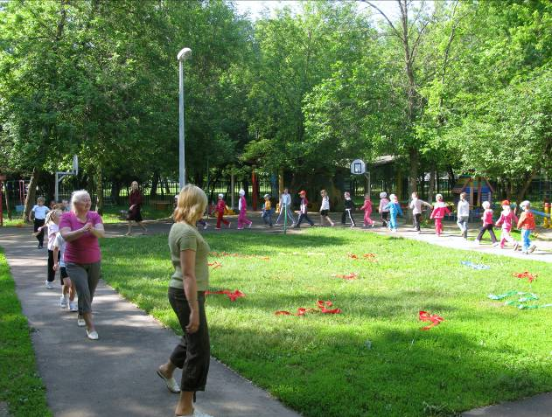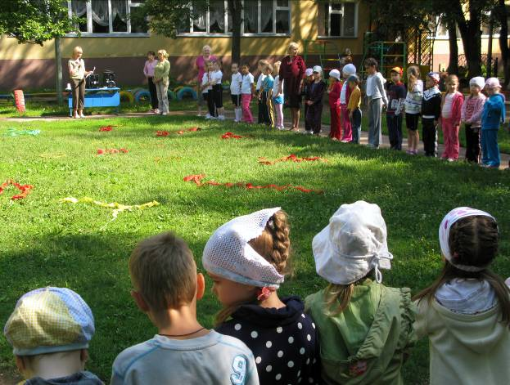

Дорогие ребята, сегодня мы отмечаем День России. И в честь этого дня мы проведем малые олимпийские игры.
Олимпийские игры – это современные международные комплексные спортивные соревнования. Они проходят 1 раз в четыре года.
По одной версии греческих мифов проведение олимпиад учредил Геракл после успешного подвига очистки Авгиевых конюшен. По другой версии эти соревнования знаменовали успешное возвращение аргонавтов.
Список олимпийских видов спорта вначале состоял всего лишь из одной дисциплины – бега на короткую дистанцию (это 1 стадия-190 м).
Бегуны выстраивались на стартовой линии во весь рост протягивая правую руку вперед и ждали сигнала судьи. Если же кто-то опережал стартовый сигнал, он подвергался наказанию. Судья бил провинившегося спортсмена тяжелой палкой.
Позже появился вид – метание копья (длина копья была с рост спортсмена. Затем появилась борьба с очень жестокими правилами. Несколько позже стали проводиться состязания по прыжкам в длину. Причем спортсмен держал в руках по гире, отталкиваясь он вытягивал руки вперед, чтобы гири тянули его за собой. Также в список олимпийских игр были включены соревнования музыкантов, поэтов, актеров. Вначале праздник проходил один день, а потом 5. Однако были случаи когда праздник затягивался на 1 месяц.
Современное олимпийское движение имеет свою эмблему – 5 колец. Они являются символом объединения 5-и континентов:
- голубое – символ Европы
- черное – символ Африки
- красное – символ Америки
- желтое – символ Азии
- зеленое – символ Австралии
Все они расположены на белом флаге. Который мы сейчас с вами поднимем в честь открытия наших малых олимпийских игр. Также мы поднимем и флаг нашего детского сада.

Вынос олимпийского флага.
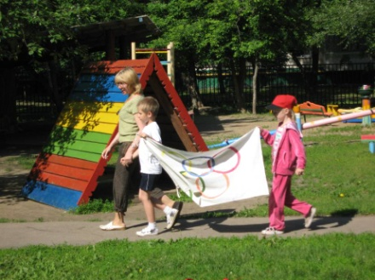

Поднятие флага детского сада и олимпийского флага поручается лучшим воспитанникам подготовительной группы №3 Новикову Максиму и подготовительной группы №6 Курочкиной Лоле
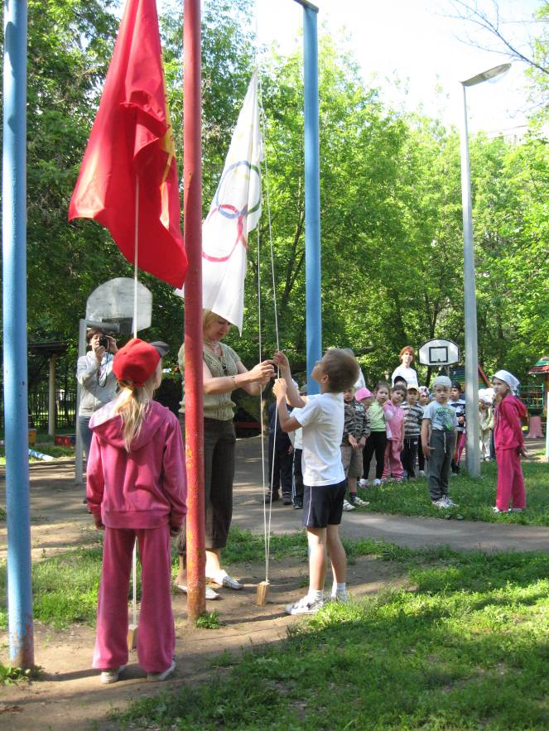
Под звуки гимна России флаги подняты

